ЛЕКСИЧЕСКАЯ ТЕМА: «ИГРУШКИ»  ЛЕКСИКО –ГРАММАТИЧЕСКИЕ УПРАЖНЕНИЯ:  Рассмотри таблицу. Скажи, сколько игрушек в каждой  клеточке. Отвечай по образцу.  Игра «Без чего?». Назови игрушки, которые нарисовал художник, скажи, что он забыл нарисовать. Чего не хватает у каждой игрушки? Дорисуй.  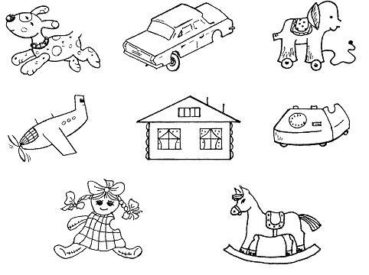 |  | ЛЕКСИЧЕСКАЯ ТЕМА:  «ОСЕНЬ»  ЛЕКСИКО –ГРАММАТИЧЕСКИЕ УПРАЖНЕНИЯ:  Какая картинка лишняя? Почему? Закрась её.  Игровое упражнение: «Назови ласково»  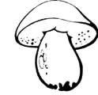  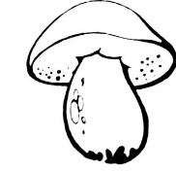      Лист - листочек    гриб — грибочек      туча — тучка    солнце — солнышко  Игровое упражнение: «Посчитай-ка»  Один листочек, два …, три…, четыре …, пять…  Одно солнышко, два …, три…, четыре …, пять…  Одна туча, две…, три…, четыре…, пять… .
  1 | 2 | 5
  Один флажок | Два флажка |     Пять флажков
   |  |   
  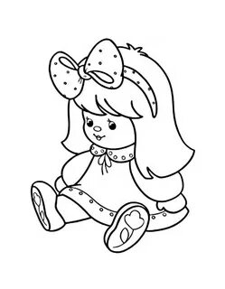 | 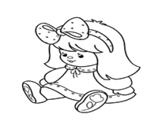 | 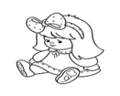  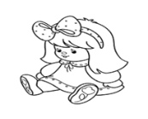  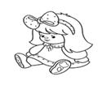
  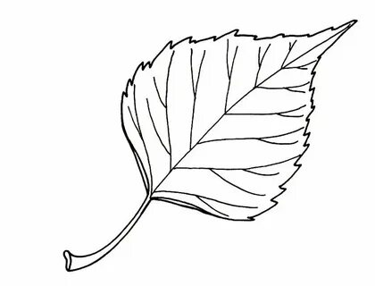 | 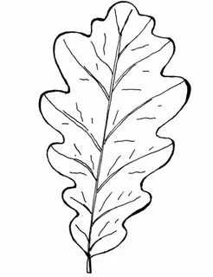 | 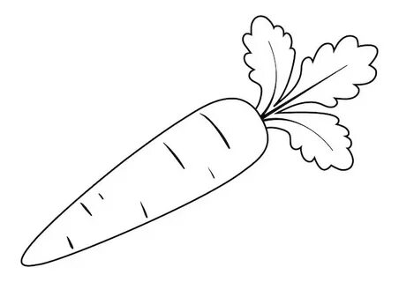 | 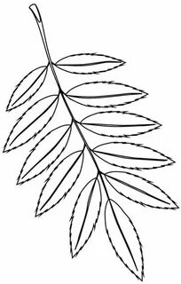

ЛЕКСИЧЕСКАЯ ТЕМА:  «ФРУКТЫ»  ЛЕКСИКО –ГРАММАТИЧЕСКИЕ УПРАЖНЕНИЯ:      - Измени предложения по образцу — вставь вместо картинок слова и произнеси предложения целиком.  У меня нет , а в магазине много    яблока яблок      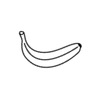  У меня нет , а в магазине много  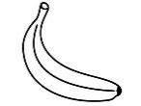  У меня нет , а в магазине много  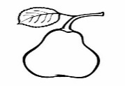  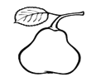  У меня нет , а в магазине много  - Игра «Какие фрукты у папы, а какие у мальчика?»  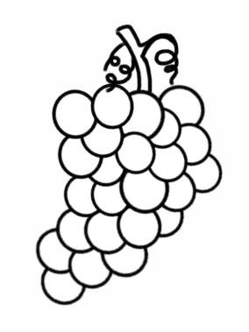  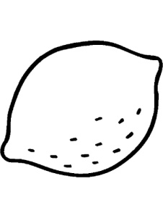    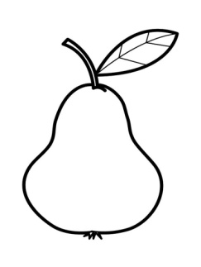  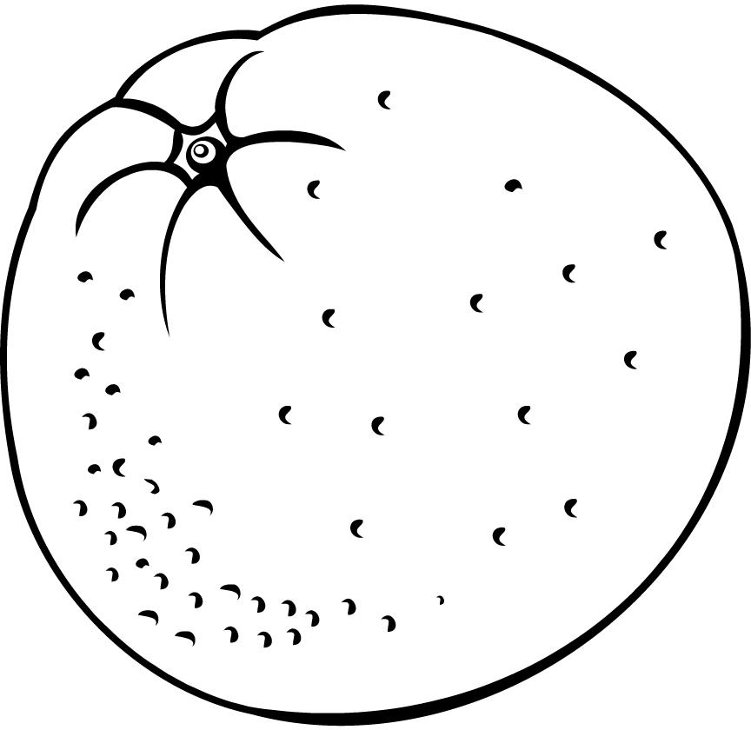  Пример: У папы яблоко, а у мальчика- яблочко….  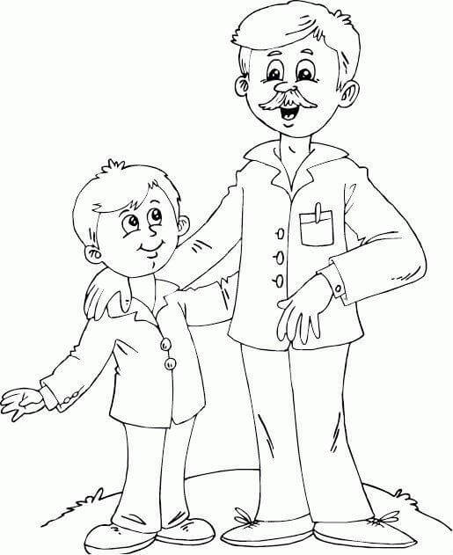  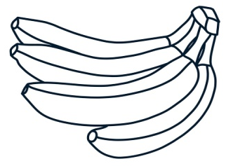 |  | ЛЕКСИЧЕСКАЯ ТЕМА:  «ОВОЩИ»  ЛЕКСИКО –ГРАММАТИЧЕСКИЕ УПРАЖНЕНИЯ:      Игровое упражнение: «Назови ласково»  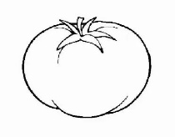  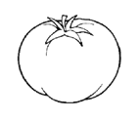      Помидор-помидорчик  Огурец-…  Перец-…  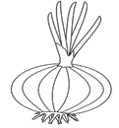  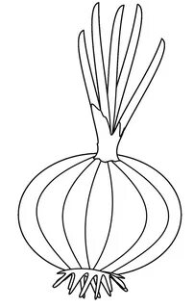  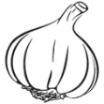  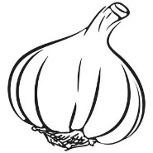      Баклажан-…  Чеснок -…  Лук - …  Игровое упражнение: «Посчитай-ка»  Один кабачок, два …, три…, четыре …, пять…  Один огурец, два …, три…, четыре …, пять…  Одна луковица, две…, три…, четыре…, пять… .  Расскажи, какие блюда можно приготовить из овощей.  Отвечай по образцу.    Пюре из картофеля — картофельное пюре.    Оладьи из кабачков — ...  Сок из моркови — ...  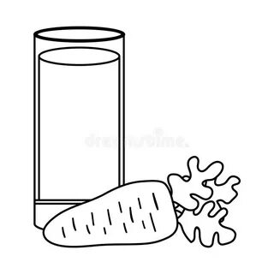  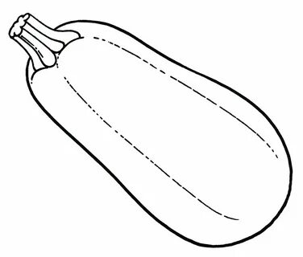  
ЛЕКСИЧЕСКАЯ ТЕМА: «ДОМАШНИЕ ЖИВОТНЫЕ»  - Какая картинка лишняя? Почему? Закрась её.  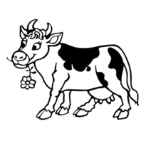  - Назови домашних животных и их детёнышей  (соедини стрелками животных с их детёнышами, выучи их)  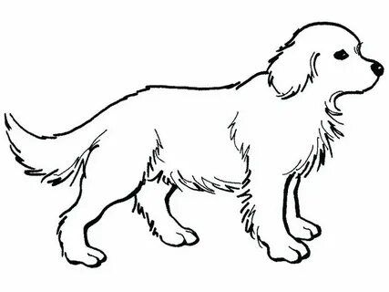  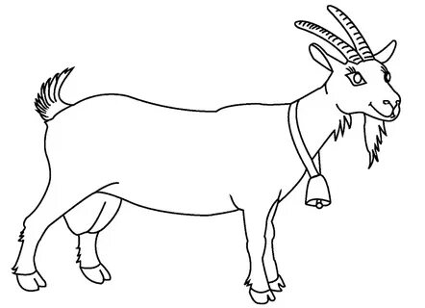  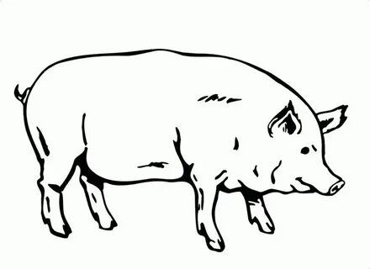  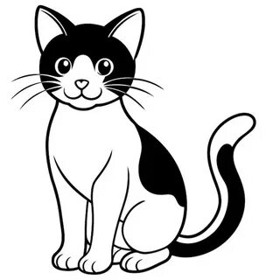  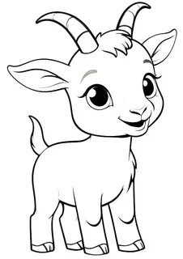  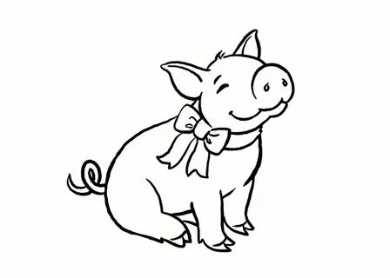    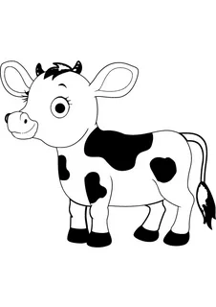  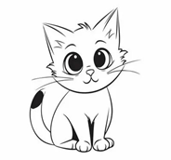 |  | ЛЕКСИЧЕСКАЯ ТЕМА: «ДИКИЕ ЖИВОТНЫЕ»  - Какая картинка лишняя? Почему? Закрась её.  - Игра «Как называется детёныш?»  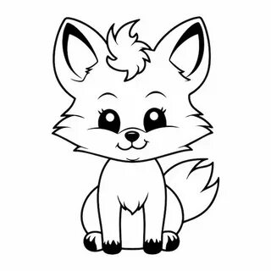  Назови домашних животных и их детёнышей (соедини стрелками животных с их детёнышами, выучи их)  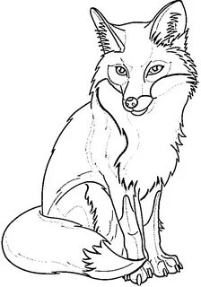  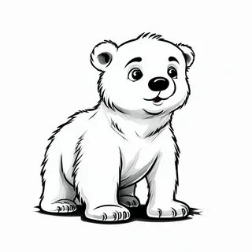  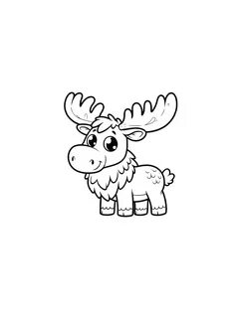    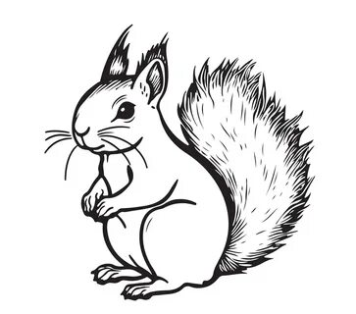  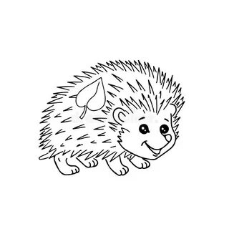  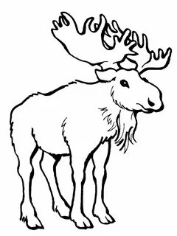  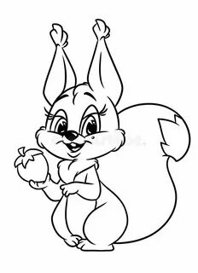
  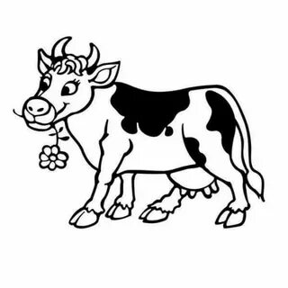 | 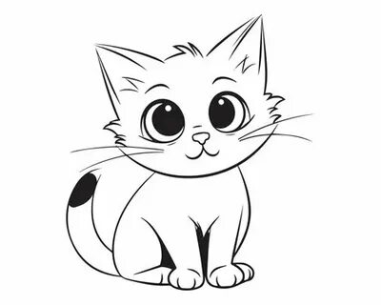 | 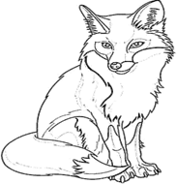 | 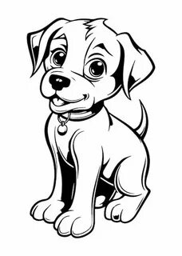
  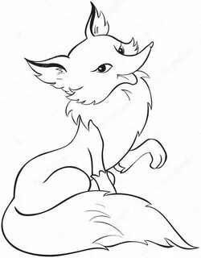 | 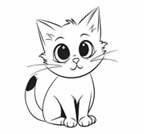 | 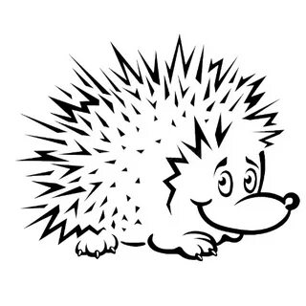 | 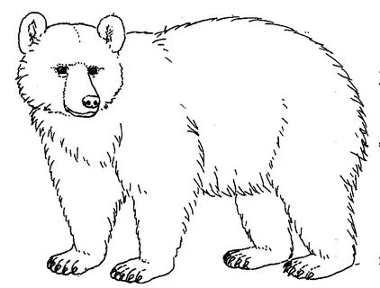
ЛЕКСИЧЕСКАЯ ТЕМА: «ДОМАШНИЕ ПТИЦЫ»  ЛЕКСИКО –ГРАММАТИЧЕСКИЕ УПРАЖНЕНИЯ:  Игровое упражнение: «Посчитай-ка»  один гусь, два ..., три..., четыре ..., пять ....  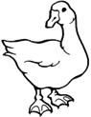  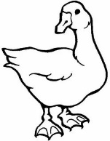  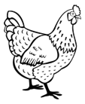  одна курица, две..., три...,четыре....пять..  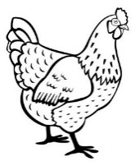  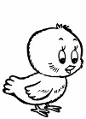    один цыплёнок, два ..., три.., четыре..., пять...      одно перо, два ..., три.., четыре..., пять...  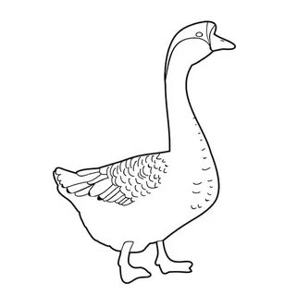  Упражнение «Назови ласково»  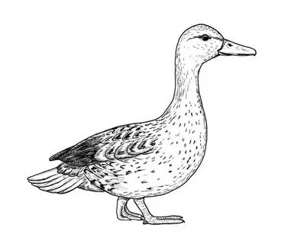  Утка – уточка Гусь – гусенок  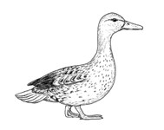  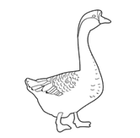  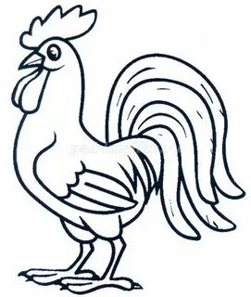  Петух - петушок Индюк - индюшонок  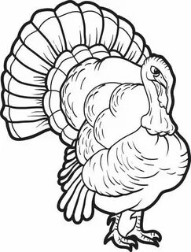  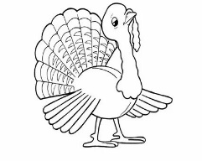  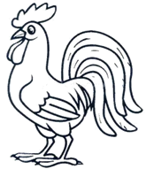 |  | ЛЕКСИЧЕСКАЯ ТЕМА: «ПЕРЕЛЁТНЫЕ ПТИЦЫ»  ЛЕКСИКО –ГРАММАТИЧЕСКИЕ УПРАЖНЕНИЯ:  Упражнение: «Назови ласково»  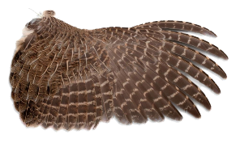  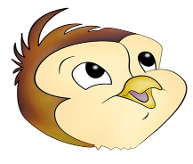  голова – головушка крыло - крылышко  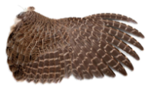  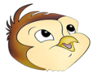    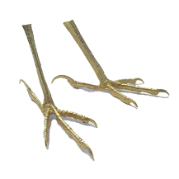  ноги —ножки клюв – клювик    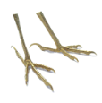  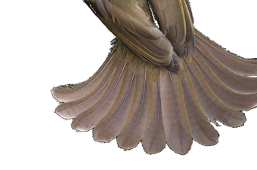    перо – пёрышко хвост - хвостик  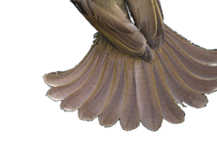    Упражнение: «У кого кто?»  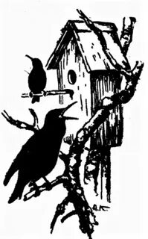  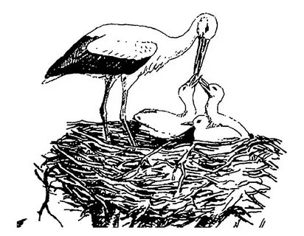  У скворца... — скворчата. У аиста... — аистята.  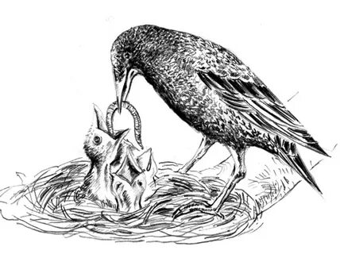  У утки... — утята. У грача... — грачата.  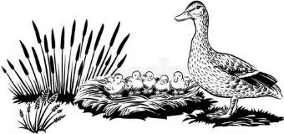
ЛЕКСИЧЕСКАЯ ТЕМА: «ДЕРЕВЬЯ»  ЛЕКСИКО –ГРАММАТИЧЕСКИЕ УПРАЖНЕНИЯ:  Упражнение "Посчитай"    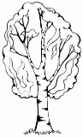  одна береза, две…, три…, четыре…, пять …  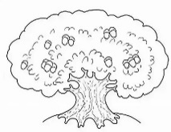  один дуб, два…, три…, четыре…, пять…  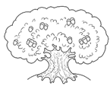  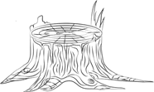  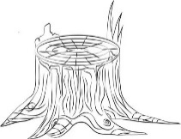  один пень, два…, три…, четыре…, пять…  одно дерево, два…, три…, четыре…, пять…  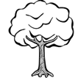  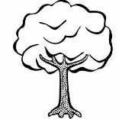  Упражнение "С какого дерева лист, веточка?"    Лист березы – березовый Лист рябины – рябиновый  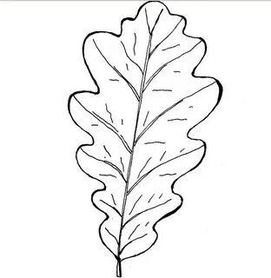  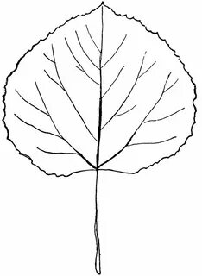  Лист у осины –… Лист у дуба — ….  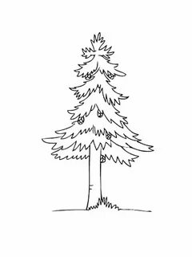  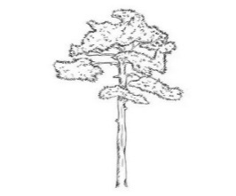    Лист клена — … Ствол ели — … Ствол сосны — … |  | ЛЕКСИЧЕСКАЯ ТЕМА: «ОДЕЖДА. ОБУВЬ. ГОЛОВНЫЕ УБОРЫ»  ЛЕКСИКО –ГРАММАТИЧЕСКИЕ УПРАЖНЕНИЯ:  Игровое упражнение: «Одежда для Дюймовочки»  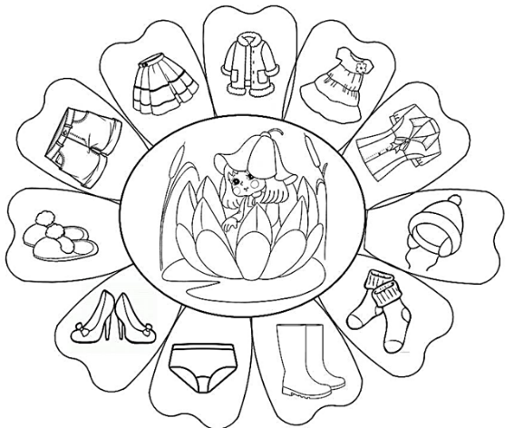  - Дюймовочка – маленькая девочка, и одежда у неё маленькая. Назови одежду Дюймовочки. (юбочка шапочка, шубка, платьице, блузочка, носочки, сапожки, трусики, туфельки, тапочки, шортики)  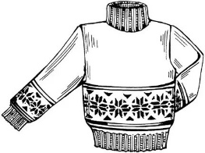  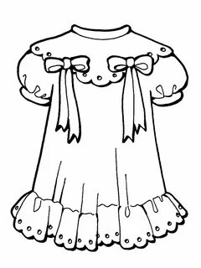  Упражнение «Какой? Какое? Какая?»  Свитер из шерсти (какой?)- шерстяной  Платье из шёлка- шёлковое  Шуба из меха- меховая  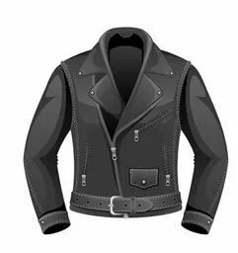  Куртка из кожи – кожаная  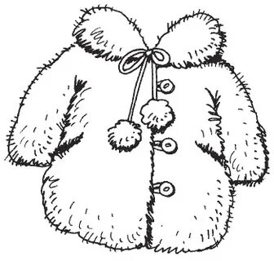  Сапоги из резины- резиновые  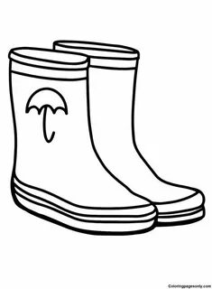
ЛЕКСИЧЕСКАЯ ТЕМА: «ЗИМА»  Игровое упражнение: «Назови ласково»  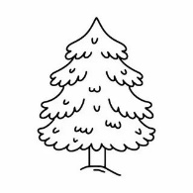  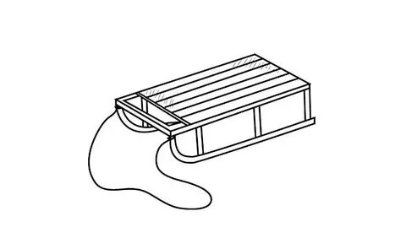  Зима –зимушка снег –снежок  санки- саночки ёлка – ёлочка  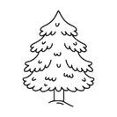  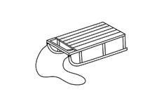  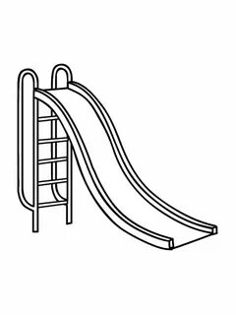  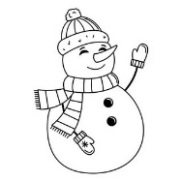  снеговик – снеговичок горка – горочка  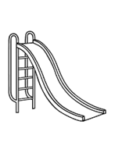  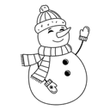  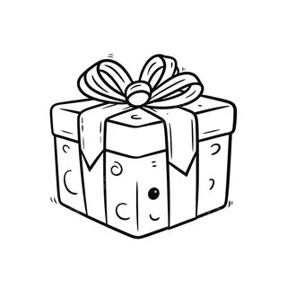  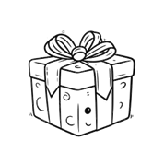  подарок- подарочек ледянка – ледяночка  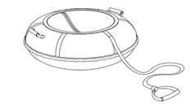  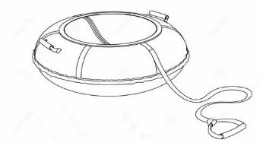  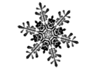  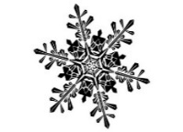  снежинка – снежиночка  Игровое упражнение: «Посчитай-ка»  одна снежинка, две..., три...,четыре....пять..  одна горка, два ..., три.., четыре..., пять... |  | ЛЕКСИЧЕСКАЯ ТЕМА: «Зимующие птицы»  ЛЕКСИКО –ГРАММАТИЧЕСКИЕ УПРАЖНЕНИЯ:  Игровое упражнение: «Назови ласково»  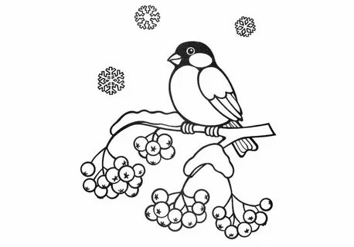  синица – синичка  воробей — …  снегирь — …  сова — …  ворона — …  голубь — …  Игровое упражнение: «Один – много»  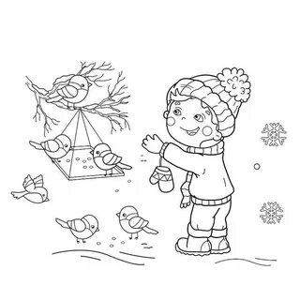  ворона – вороны  воробей — воробьи  снегирь — …  птица – …  сова — …  дятел — …  перо –…  крыло — …  Игровое упражнение: «Посчитай-ка»  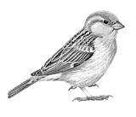  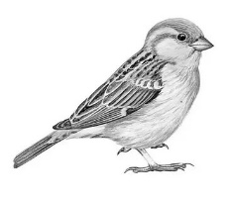  Один воробей, два …, три…, четыре …, пять…      Одно перо, два …, три…, четыре …, пять…  Одна сова, две…, три…, четыре…, пять… .    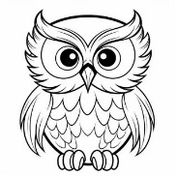
ЛЕКСИЧЕСКАЯ ТЕМА: «Животные Севера»  ЛЕКСИКО –ГРАММАТИЧЕСКИЕ УПРАЖНЕНИЯ:  ЛЕКСИЧЕСКАЯ ТЕМА: «Моя страна - Россия»  ЛЕКСИКО –ГРАММАТИЧЕСКИЕ УПРАЖНЕНИЯ:  «Чего много?»  В нашей стране много (чего?) полей.  Слова: реки, озера, народ, моря, города, дороги, леса, горы, равнины, поселки, деревни.  «Полюбуйся!»  Мы любуемся (чем?) полем, полями.  Слова: река, озеро, площадь, улица, поляна, луг, гора, салют, лес, равнина, море, сад.  «Назови ласково»  Лес - лесок  Слова: ручей, дерево, озеро, пруд, река, гора, луг, поляна, город, дорога, завод, дом, салют.  Игровое упражнение: «Посчитай-ка»  Одна река, две реки, три реки, четыре реки, пять рек.  Слова: пруд, гора, город, столица, флаг, поле, дорога, здание, памятник, фонтан, дом.  Игра «Кто в какой стране живет?»  Наша страна Россия, а мы живущие в России- россияне.  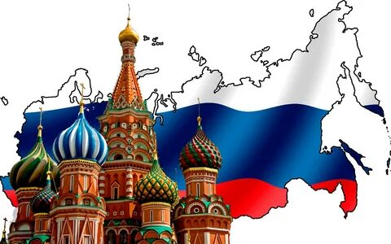  В Италии живут –  В Англии –  В Испании –  В Америке –  Во Франции –  В Германии –  В Китае –  В Грузии – |  | ЛЕКСИЧЕСКАЯ ТЕМА: «Новый год»  ЛЕКСИКО –ГРАММАТИЧЕСКИЕ УПРАЖНЕНИЯ:  Игровое упражнение: «Назови ласково»    Шар – шарик  Звезда – звёздочка  Ёлка – ёлочка  Хлопушка – хлопушечка  Подарок – подарочек  Игровое упражнение: «Один – много»    Шар – шары  Свеча – свечи  Игрушка – игрушки  Подарок – подарки  Праздник — …  Ёлка — …  Гирлянда — …  Игровое упражнение: «Чего не стало?»  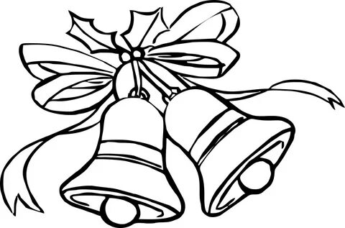  Не стало гирлянды.  Не стало звезды.  Не стало мишуры.  Не стало шара.  Не стало подарка.  Игровое упражнение: «Посчитай-ка»    Один подарок, два подарка, …., пять подарков.        Один шар, два шара,… , пять шаров, семь шаров.  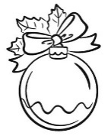

ЛЕКСИЧЕСКАЯ ТЕМА: «Наш город»  ЛЕКСИКО –ГРАММАТИЧЕСКИЕ УПРАЖНЕНИЯ:  Вспомнить, как называется город, в котором мы живём (Мы (Я) живём в городе Мегионе). В нашем (моём)городе много улиц. Они имеют названия. Как называется улица, на которой живешь ты? (Я живу на улице…..).  Игра «Чего много в городе?»  Расскажи чего в нашем городе много? (В нашем городе много людей, улиц, фонарей, мостов, домов, деревьев, машин, магазинов, школ…).  Подбери слова-признаки (не менее трех):  Город (какой?) – красивый, большой, весёлый, шумный…  Улица (какая?) – широкая, длинная…  Дом (какой?) - большой, деревянный, кирпичный… (В каком доме ты живёшь?).  Игра «Наоборот»  Длинная дорога – … короткая дорога  Большой дом – маленький дом  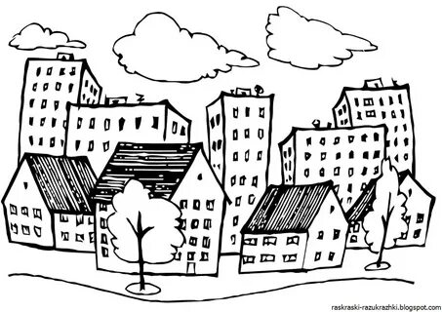  Чистая улица – грязная улица  Старый дом – новый дом  Большой город – …  Чистый город - …  Маленькой окно - …  Длинный фонарь - …  Старый мост - … |  | ЛЕКСИЧЕСКАЯ ТЕМА: «Части тела. Человек»  ЛЕКСИКО –ГРАММАТИЧЕСКИЕ УПРАЖНЕНИЯ:  Игра «Один-много»  Голова- головы, рука -, нога, туловище -, глаз - , нос -, ухо - , нос – , локоть -, и т.д.  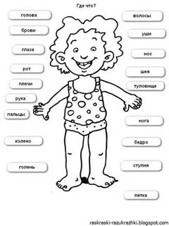  Игра «Считаем вместе»  Одна голова, две …, три…, четыре…, пять…  Один глаз, два…, три…, четыре…, пять…  Одно ухо, два.., три…, четыре…, пять…  «Части тела»  Назови мне части туловища  (грудь, спина, живот, руки , ноги)  Части руки (плечо, предплечье,  локоть, ладонь, пальцы, ногти).  А какие части ноги вы знаете?  (бедро, колено, голень, ступня, пальцы, ногти)  Части головы (лоб, затылок, волосы, лицо,  на лице –глаза, уши, нос)  «Сосчитай»  - Сколько глаз у двух детей? /у двух детей четыре глаза/  - Сколько ушей у трех мальчиков? /у тех мальчиков шесть ушей/  - Сколько пальцев на левой руке? / на левой руке пять пальцев/  - Сколько носов у трех девочек? /у трех девочек три носа/  «Для чего?»(отвечать полным предложением)  Для чего нужны глаза? Глаза нужны для того , чтобы видеть, смотреть.  Для чего нужны –уши, нос, рот, зубы, язык, ноги, руки и др.

ЛЕКСИЧЕСКАЯ ТЕМА: «МЕБЕЛЬ»  ЛЕКСИКО –ГРАММАТИЧЕСКИЕ УПРАЖНЕНИЯ:  Игровое упражнение: «Какая бывает мебель?»  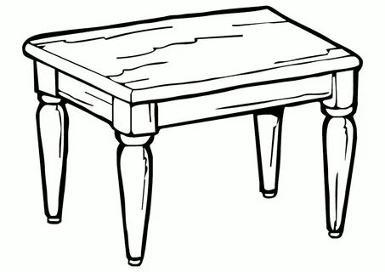  Из какого материала делают мебель?  Мебель из дерева (какая?)– деревянная  Мебель из стекла (какая?)– стеклянная  Мебель из металла (какая?)– металлическая  Мебель из пластмассы (какая?)– пластмассовая  Игровое упражнение:  «Для чего, для кого предназначена мебель?»  Стол, за которым обедают (какой?) – Обеденный стол  Стол, за которым пишут (какой?) – Письменный стол  Стол, на котором стоит компьютер (какой?) – Компьютерный стол  Стол, на котором лежат журналы (какой?) – Журнальный стол  Шкаф для книг (какой?) – Книжный шкаф  Шкаф для белья (какой?) – Бельевой шкаф  Мебель для детей (какая?) – Детская мебель  Игровое упражнение: «Один – много» «Договори слово»  У меня один стол, а в магазине продается много …. (столов).  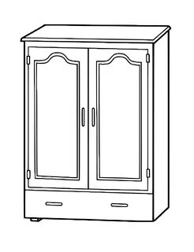  У меня один диван, а в магазине много … (диванов).  У меня один шкаф, а в магазине много … (шкафов).  У меня одна полка, а в магазине много … (полок).  У меня одна кровать, а в магазине много … (кроватей).  Игровое упражнение: «Договори слово»  У меня диванчик, а у тебя? – У меня диванчики  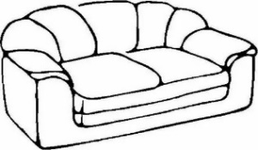  У меня кроватка, а у тебя? – У меня кроватки  У меня полочка, а у тебя? – У меня полочки |  | ЛЕКСИЧЕСКАЯ ТЕМА: «Посуда»  ЛЕКСИКО –ГРАММАТИЧЕСКИЕ УПРАЖНЕНИЯ:  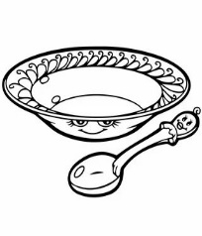  «Назови ласково»  Тарелка – тарелочка, чашка – чашечка, кастрюля – кастрюлька, блюдце - блюдечко  (кофейник, кружка, чашка, ложка, нож, миска, вилка, сковорода, самовар, солонка, стакан, кувшин, бокал)  Игровое упражнение: «Посчитай-ка»  Одна ложка, две ложки, три ложки, четыре ложки, пять ложек  (Чайник, кружка, ложка, нож, кастрюля, вилка, самовар, блюдце, солонка, стакан, кувшин, бокал, терка, крышка.)  Дидактическая игра «Один – много»  Ложка – много ложек, чайник- много чайников, чашка- много чашек  (Кофейник, кружка, нож, кастрюля, вилка, самовар, солонка, сахарница, стакан, кувшин, бокал, графин, крышка.)  Дидактическая игра «Скажи наоборот»  Острый – тупой. Высокая – низкая.  Большая – маленькая. Прочная – хрупкая.  Широкая – узкая. Мелкая – глубокая.  Дидактическая игра «Как называется?»  Посуда для сахара – сахарница, для соли –солонка  Для хлеба – хлебница Для супа- супница  Для салата – салатница Для масла – маслёнка  Для селедки – селедочница Для перца – перечница  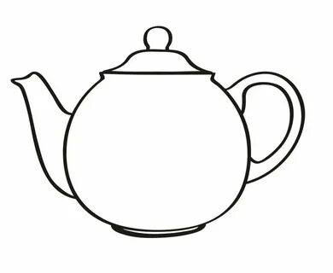  Для соуса – соусница  Для кофе - кофейница

ЛЕКСИЧЕСКАЯ ТЕМА:  «Продукты питания»  ЛЕКСИКО –ГРАММАТИЧЕСКИЕ УПРАЖНЕНИЯ:  Посетить магазин вместе с ребенком и познакомить его с названиями различных продуктов. Закрепить в словаре обобщающее понятие «продукты питания».  Дидактическая игра «Один – много»  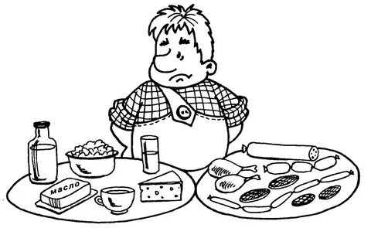  Колбаса –  Жир -  Сыр -  Рыба -  Курица –  Хлеб –  Молоко –  Сметана -  Дидактическая игра «Назови блюда правильно»    салат из овощей ( какой? ) - овощной,  каша из гречневой крупы –  каша из рисовой крупы –  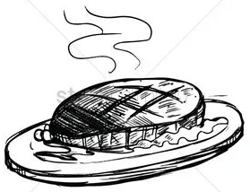  запеканка из творога –  котлета из мяса –  котлета из рыбы –  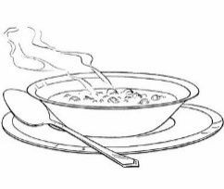  суп из вермишели -  суп из картофеля -  суп из овощей -  суп из риса –  Дидактическая игра «Скажи наоборот»  молоко жидкое, а сметана …  творог мягкий, а сыр …  хлеб горячий, а мороженое … |  | ЛЕКСИЧЕСКАЯ ТЕМА:  «Наша Армия»  ЛЕКСИКО –ГРАММАТИЧЕСКИЕ УПРАЖНЕНИЯ:  Упражнение «Образуй новое слово»  Если у солдата много силы, он какой?— сильный.  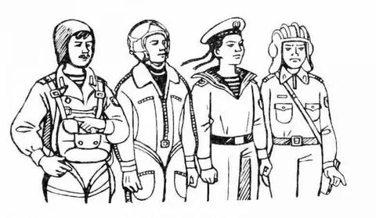  храбрость—...(храбрый),  смелость — ...(смелый),  быстрота — ...(быстрый),  ловкость — ...(ловкий),  находчивость — ...(находчивый),  ум — ...(умный).  Храброго солдата назовем (как?) храбрец.  удалого— удалец,  умелого—умелец.  Быстрый солдат сражается (как?) быстро.  смелый — смело,  храбрый — храбро,  отважный —отважно.  Упражнение «Один - много». Солдат идёт – солдаты идут;  Танк едет – танки едут; Часовой стоит на посту – часовые стоят на посту; Автомат стреляет – автоматы стреляют и т.п.  Упражнение «Слово – профессия солдата».  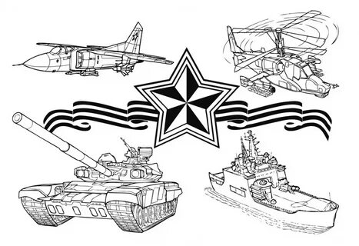  танк – танкист;  ракета – ракетчик;  пехота – пехотинец;  подводная лодка – подводник;  десант – десантник и т.п.
ЛЕКСИЧЕСКАЯ ТЕМА:  «Семья»  ЛЕКСИКО –ГРАММАТИЧЕСКИЕ УПРАЖНЕНИЯ:  Игра «Подбери признак»  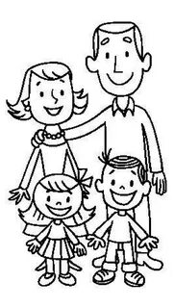  Мама (какая?) – ласковая, добрая, нежная, заботливая…  Папа (какой?) – смелый, сильный, строгий, веселый…  Бабушка (какая?) - ... Дедушка (какой?) - …  Игра «Кто кем приходится?»  Кто девочка для мамы? - дочка  Кто мальчик для мамы? - сын  Кто мальчик для девочки? - брат  Кто мама для папы? - …  Кто девочка для дедушки? - …  Игра «Назови ласково»  Брат - братик  Дед - дедушка  Мама - …Папа - …Дочка - …Бабушка - …Сын -…Внук-…  Игра «Посчитай»  Один брат, три брата, 5 братьев  (сестра, бабушка, дед, дочка, тётя)  Игра «Назови много»  Брат - братья  Сестра – сёстры  Мама - …….Бабушка - …..Дядя - …..  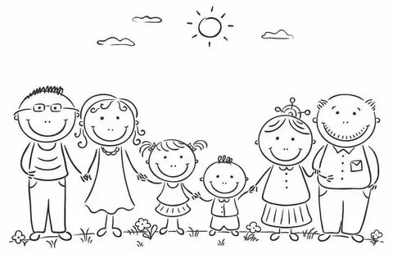  Сын - …..Дочь - ……Внук - ……Внучка - …… |  | ЛЕКСИЧЕСКАЯ ТЕМА:  «Весна»  ЛЕКСИКО –ГРАММАТИЧЕСКИЕ УПРАЖНЕНИЯ:  Игра «Назови ласково»  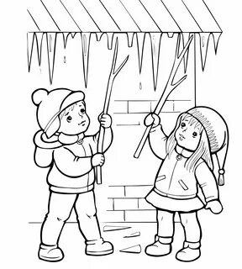  Солнце – солнышко, дождь – дождик, цветок – цветочек, облако – облачко, птица – птичка, жук – жучок, гнездо – гнездышко, трава – травка, лист – листочек, луг – лужок, вода – водичка, дерево – деревце, ветка – веточка, капля – капелька, росток – росточек, ручей – ручеек, лужа – лужица, льдина – льдинка, земля – земелька.  Игра «Один – много»  Гнездо – гнезда – много гнезд.  Сосулька – сосульки – много сосулек.  Ручей – ручьи – много ручьев.  Почка – почки – много почек.  Трава – травы – много трав.  Месяц – месяцы – много месяцев.  Игра «Повтори и запомни»  На дереве гнездо, а на деревьях гнезда.  На дороге лужа, а на дорогах лужи.  На ветке почка, а на ветках почки.  Ручей течет, а ручьи текут.  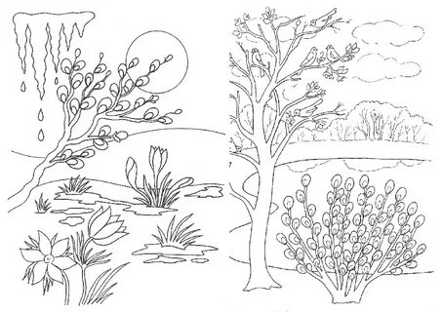  С крыши сосулька капает, а с крыш сосульки капают.  Сосчитай до пяти (с выделением окончания голосом)  Одна почка, две почки, три почки, четыре почки, пять почек. Аналогично (ручей, гнездо, месяц)

